Pielikums

Balvu novada Domes

2019.gada 28.novembra

lēmumam „Par satiksmes organizācijas maiņu Brīvības un Daugavpils ielā, Balvos”

(protokols Nr.17, 37.§)

**Satiksmes organizācijas shēma**

**Balvos, Brīvības un Daugavpils ielā.**

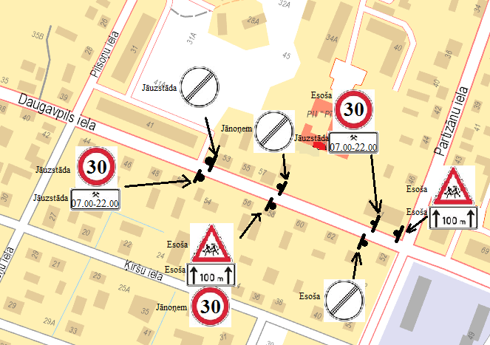

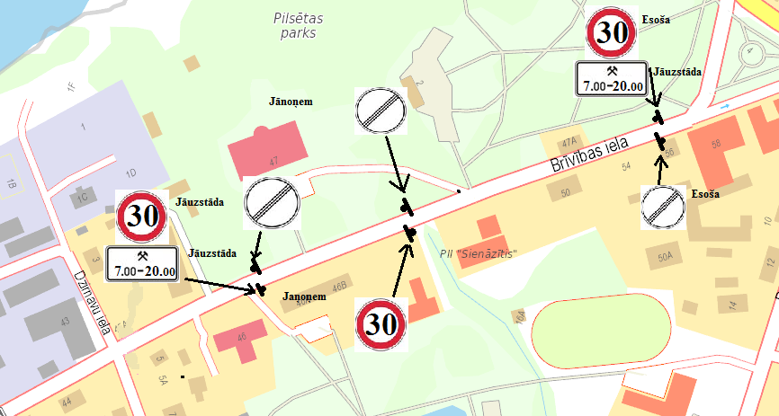

Domes priekšsēdētājs A.Pušpurs